История мяча.
Спортивные игры с мячом

История мяча
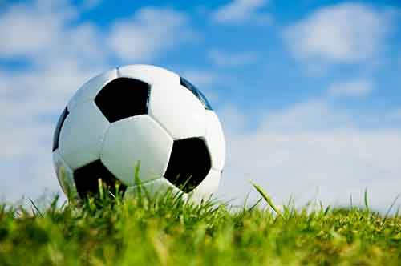
Мяч — одна из самых древних и любимых игрушек всех стран и народов. В Древней Греции, Риме и Египте мяч не только любили, но и… уважали. Например, в Древней Греции он считался самым совершенным предметом, так как был похож на солнце, а значит (по мнению греков) обладал его волшебной силой. Греки шили мячи из кожи и набивали каким-нибудь упругим материалом, например, мхом или перьями птиц. Античные забавы с мячом были не просто играми, они часто связывались с религиозными обрядами.
В египетском «футболе» каждая из двух команд играла на стороне своих богов. И победы одерживали не ради собственной славы, а во имя богов. Мяч у них был из дерева, а загоняли его в ворота изогнутыми палками. Были в Египте также мячи из кожи и коры деревьев. А мяч из хрупкого песчаника можно было только осторожно перебрасывать друг другу — от удара о землю он мог разбиться.
Римляне наполняли кожаные мячи зернами плодов инжира. Были у них и стеклянные мячи для одиночных игр.
У северо-американских индейцев мяч был не игрушкой, а священным предметом, олицетворяющим Солнце, Луну и Землю.
У эскимосов игра в мяч тоже была обрядовым действом, которое совершалось во время празднества, знаменующего победу над зловредным мифическим существом по имени Седна.
В разных странах для изготовления мячей использовали различные материалы: мячи шили из шкур животных, плели из тростника, скручивали из тряпок, вырезали из дерева.
Мяч из резины «прискакал» в Европу из Центральной Америки. Местные индейцы делали его из смолы, которую добывали из разрезов коры деревьев и называли «каучу» (от слов «каа» — дерево и «о-чу» — «плакать»). Нам эта смола известна под названием «каучук». Каучуковый мяч попался на глаза путешественнику Христофору Колумбу. Знаменитый мореплаватель удивился, увидев, что большой и тяжелый мяч так высоко подскакивает при ударе о землю. Матросы Колумба привезли мяч в Испанию, и упругий колобок быстро раскатился по всему цивилизованному миру.
Между прочим, игра американских индейцев с каучуковым мячом была на самом деле ритуальным действом. Причем далеко не безобидным. Игра заканчивалась жертвоприношением, а в жертву приносили капитана проигравшей команды.
В России мячи были разные. В раскопках под Новгородом нашли мячи разных размеров, сшитые из кожи. Ими играли дети в XIII веке. Крестьянские дети прошлого века играли легкими мячиками из бересты или тяжелыми мячами, туго свернутыми из тряпок. Сохранились даже сведения об одной из игр: ставили в ряд куриные яйца и выбивали их мячом. В подмосковном Хотьковском девичьем монастыре шили мячики из мягких подушечек, а внутрь вкладывали камушки, завернутые в бересту, — получался одновременно мячик и погремушка. Кстати, происхождение слова «мяч» связано со словами «мягкий, мякоть, мякиш». То есть мяч — это мягкий шар. Еще в середине XX века у псковских девушек была любимая частушка:
Пущу мякчик по дорожке,
Пущая мякчик катится…
Современные мячи различаются по размерам и назначению. Разные мячи применяются для игры в волейбол, баскетбол, футбол, теннис, водное поло, регби и другие игры. У каждой из них — своя история.
Ватерполисты, как известно, играют в воде, поэтому они смазывали кожаный мяч жиром, чтобы он не разбухал. Но в конце концов решили также играть резиновыми мячами.
Мяч для регби — овальной формы (как дыня). Но не потому, что этого требует игра. Просто так получилось.
В английском городке Регби любили играть в мяч. Но тряпичный мяч был весьма непрочным. Тогда торговец требухой домашнего скота Уильям Гилберт взял и обшил кожей… мочевой пузырь свиньи. Мяч получился легким и прочным. Было это в девятнадцатом веке, но и до сих пор мячи для регби традиционно делают продолговатой формы.

Игры с мячом. Классификация игр.

Уже в древности игры с мячом были распространены повсеместно, так что трудно точно определить родину какой-либо игры.
- Волейбол. Самым популярным является пляжный волейбол, в который играют на песчаных пляжах, но можно использовать и другие покрытия. Игра проводится на поле, разделенном сеткой. Нужно забросить мяч на сторону противника как можно больше раз, чтоб он при этом коснулся земли.
- Боулинг. Цель игры — сбить одним шаром все кегли, которые расставлены в конце специальной дорожки.
- Хоккей с мячом. В этот вид спорта играют на траве и используют вместо шайбы маленький мячик. Хоккей с мячом даже внесен в программу Олимпийских игр.
- Водное поло. Проводится в неглубоком бассейне, разделенном сеткой. Каждая команда состоит из шести игроков и пытается забросить мяч в сетку противника.
- Теннис. На игровом корте, разделенном сеткой, два игрока с помощью специальных ракеток отбивают мячик на сторону соперника. Задача противника — отбить мяч с первого раза.
- Гандбол. Цель этой игры, как и большинства других игр с мячом, состоит в том, чтобы забить как можно большее количество мячей в ворота команды-противника. Первые упоминания об игре, похожей на гандбол, есть еще в «Одиссее» Гомера.
- Американский футбол. Один из самых брутальных и травматичных видов спорта. Игроки передают друг другу тяжелый мяч овальной формы, который нужно доставить на сторону противника и закинуть в ворота.
- Гольф. Считается увлечением аристократов, потому что обустройство полей для гольфа стоит очень дорого. Цель игры — с помощью специальной клюшки загнать шарик в лунку, сделав минимальное количество ударов.
Классификация игр с мячом
Существуют даже классификации того, какие бывают игры данного вида. Разделение происходит с учетом конечной цели и способа достижения.
1.Забиванеи голов
Здесь даже перечисление будет лишним:
— футбол;
— хоккей;
— поло;
— баскетбол;
— гандбол и т.д.
2.Перекидывание мяча через сетку
— теннис;
— настольный теннис;
— волейбол и т.д.
3.По мячу бьют специальной битой
— бейсбол;
— крикет;
— лапта.
Последняя, является исконно русской игрой, где резиновый мячик следует отбивать деревянной лопаткой.
4.Мяч должен поразить цель
Причем за наименьшее количество подходов и наибольшее количество целей за один удар:
— боулинг;
— бильярд;
— гольф.
5.Удивительные игры, где нет ни проигравших, ни победителей
Эти игры популярны на востоке
— чинлон – игра из Бирмы;
— темари – Япония.

История некоторых игр с мячом

Футбол процветал несмотря на многочисленные запреты
В Англии в XII веке игры с мячом проходили на рыночных площадях и узких улицах, играли без правил толпой в сотню человек. Единственной целью было завладеть мячом, после чего на завладевшего остальные участники наваливались всей толпой. В общем, футбол сеял вокруг разрушения и калечил как участников, так и непричастных прохожих. Король Эдуард II велел перенести футбольные забавы на пустыри, а Эдуард III и вовсе запретил эту игру: целыми днями люди бесполезно пинают мяч, а меж тем стрельба из лука решительно заброшена! Запрет сняли лишь в XVI веке, но все это время народ продолжал играть. На Руси игры с мячом не пришлись по душе священнослужителям: люди шли на игру охотнее, чем в церковь! Однако и здесь «шалыгу» (одну из разновидностей футбола) так и не смогли искоренить.
На сегодняшний день футбол является самым популярным видом спорта в мире. Цель игры — забить как можно больше голов в ворота противника, защитив при этом свои. Нельзя брать в руки мяч и слишком грубо отталкивать игроков команды-соперника, бить их, делать подножки и т. д.
Футболисты от резиновых мячей отказались, так как они скользкие, и водить такой мяч ногами тяжело. В футболе вообще все досконально продумано, вплоть до размера и веса мяча. Он должен быть не тяжелее 543 и не легче 396 граммов, а окружность иметь не больше 71 и не меньше 68 сантиметров.
Баскетбол появился как зимний вид спорта
Игра с забрасыванием каучукового мяча в кольцо была известна еще у индейцев Центральной Америки. Однако в том виде, в каком мы привыкли его видеть, баскетбол появился в Америке в 1891 году. Преподаватель физкультуры Джеймс Нейсмит решил разнообразить спортивную разминку и предложил ученикам поиграть в новую игру: к перилам балкона он прикрепил две корзинки без дна, в которые предложил забрасывать футбольный мяч. Так появилось название «баскетбол» (basket — корзина, ball — мяч). Позже, с наступлением зимы, когда на улице нельзя было поиграть ни в футбол, ни в волейбол, Нейсмит задумался об игре в закрытом помещении и вспомнил свою идею с корзинками. Он расписал подробные правила игры — и стал ее основателем. Две команды пытаются забросить как можно больше мячей в кольцо противника, которое находится на высоте 3,05 м. Аналогично с футболом, нужно попытаться не дать сделать того же противнику. В каждой команде по 12 игроков, но одновременно на поле может находиться не более пяти.
Пионербол
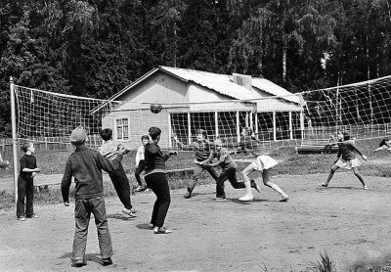
Игра появилась в СССР примерно в тридцатые годы, после возникновения первых пионерлагерей: «Артека» и «Орлёнка». Именно в этих легендарных лагерях дети впервые стали играть в эту простую разновидность волейбола. Возвращаясь домой, дети привозили с собой не только здоровье и загар, но и новые игры — так пионербол распространился по всей территории СССР и стал одной из самых популярных дворовых игр.
Для игры нужна только сетка (при её отсутствии подойдёт длинная верёвка или канат), несколько игроков и волейбольный мяч.
Сегодня в пионербол играют в основном дети на спортивных площадках, считая игру простой разновидностью волейбола. Обучившись хорошо подавать мяч, высоко и качественно отбивать его через сетку одной или двумя руками, натренировав реакцию и скорость, школьники могут начинать играть непосредственно в сам волейбол, где правила жёстче.
Таким образом, пионербол — очень весёлая игра с простыми, не слишком жёсткими правилами, обучить которой можно любого школьника старше восьми лет. Играть можно где угодно: во дворе, на пляже, на лесной полянке, на специальной площадке — главное, чтобы был лёгкий упругий мяч, игроки в количестве больше трёх и желание весело и с пользой провести время на свежем воздухе.
Бадминтон
Мячик для игры в бадминтон делали из яблока. Да, брали твердое незрелое яблочко, втыкали в него гусиные перья и перебрасывали друг другу самодельными ракетками. Было это в Японии, оттуда игра попала в Индию, а из Индии ее привез в Европу один английский герцог, замок которого находился неподалеку от города Бадминтон. Игру так и назвали. А яблочко к тому времени, конечно, заменили на пробковый мячик.

Детские игры с мячом
Игры с мячом способны снять напряжение, развить у ребёнка координацию движений, скорость реакции, меткость и выносливость.
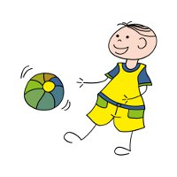
Салочки с мячом
Это те же «догонялки», только играющие спасаясь от погони, одновременно передают друг другу мячик. Главное – передать мяч тому, кого водящий вот-вот догонит, так как человека с мячом салить нельзя. Воде приходится переключаться на другого игрока. Разрешается перехватывать мяч. Если он оказался в руках у водящего, то догонять всех теперь будет тот участник, по вине которого произошла потеря мяча.
Скороходы султана
В центре площадки выбирают почётное место. Из участников формируются две команды, это скороходы. «Султан» отделяется от остальных играющих и забрасывает мяч как можно дальше. В это время все скороходы, закрыв глаза, тихо стоят и слушают, куда упадёт мяч. Услышав стук мяча о землю, они бегут его искать. Нашедший старается незаметно передать мячик игроку своей команды. Долго держать мяч в руках нельзя. Двигаясь к цели, его одновременно нужно перекидывать друг другу, не давая в руки соперников. Побеждает группа, представитель которой первым принесёт «султану» мячик и положит его на почётное место. Примечания: Скороходам нельзя подсматривать, поэтому стоит их поставить спиной к тому месту, куда «султан» кидает мяч. Разбегаться и искать снаряд можно только после его отскока.
Вышибалы
Два человека (вышибалы) встают лицом друг к другу на расстоянии не менее 5 метров. Остальные участники размещаются между ними. Вышибалы, перекидывая мяч один другому, должны попадать в тех, кто играет. Не сумевшие увернуться от снаряда, покидают игровое поле. Попадание не засчитывается, если мяч сначала ударился о землю, а лишь затем прилетел в человека. Задача последнего оставшегося игрока – увернуться от броска столько раз, сколько ему лет, тогда игра считается выигранной. Если последний не справляется со своей задачей, то первые выбывшие идут на место вышибал, игра продолжается. Примечания: Мяч нужен не очень тяжелый (например, волейбольный), а если игроки совсем маленькие, лучше взять детский резиновый мяч.
Апорт!
Для игры понадобятся два мячика разных цветов, но одного размера. Взяв их в руки, игроки становятся к заранее нарисованной линии старта. По команде «Апорт!» каждый должен бросить свой мяч как можно дальше и сразу же побежать за снарядом соперника. Выигрывает тот, кто первым принесёт чужой мячик. 5. Десяточки. Играющие по очереди выполняют упражнения с мячом. 10 раз – просто кидают мяч в стену; 9 раз – кидают, и пока летит мяч, успевают один раз хлопнуть в ладоши; 8 раз – нужно успеть хлопнуть два раза; 7 раз – три хлопка; 6 раз – мяч кидается из-под правой ноги; 5 раз – из-под левой; 4 раза – нужно принять мяч, перепрыгнув через него, так чтобы он проскочил между ног; 3 раза – бьём о стену одной рукой; 2 раза – другой; 1 раз – успев обернуться вокруг себя. Если заданный элемент не удался, ход передаётся следующему участнику. Побеждает тот, кто выполнит все задания раньше остальных.
Ракета
Играющие, взяв в руки маленькие (например, теннисные) мячики, становятся вдоль внешней границы начерченного на земле круга диаметром около 10 метров. Ведущий с большим (баскетбольным или волейбольным) мячом располагается в центре. Со словами: «Три, два, один… пуск!» он подбрасывает свой мяч вверх (запускает ракету), остальные кидают в эту летящую цель маленькие мячики, пытаясь попасть. За каждый точный бросок игроку начисляется балл. Победителем становится тот, кто за определенное число попыток набрал большее количество баллов. Примечание: Для данной спортивной игры с мячом необходим судья, который наблюдает со стороны. Он следит за тем, чтобы никто не заступал за черту, и считает попадания.
В яблочко
Заранее отмечается линия броска, на расстоянии двух метров от нее кладётся обруч (или рисуется круг). Участники становятся к линии, и по очереди кидают мяч в круг. Их задача — попасть в него так, чтобы снаряд отскочил прямо в руки ведущего, стоящего на противоположной стороне (за обручем). После броска игрок отходит в сторону, уступая место другому. Если мяч задел обруч или если ведущий не смог поймать его, бросок не засчитывается. Игра проводиться в быстром темпе, несколько раз, потом подсчитываются точные броски и выявляется победитель.
Необычные игры с мячом
Чинлон – национальная игра бирманцев, в которой отсутствует соревновательный дух, а важнее мастерство владения плетёным тростниковым мячом. В чинлон в Мьянме играют с раннего возраста все мужчины, и даже монахи не являются исключением.
Для игры в чинлон не требуется особая площадка, подойдёт любой свободный пятачок, однако по правилам игроки становятся в круг диаметром 6,7 метра.
6 игроков становятся в круг, не разбиваясь на команды и просто пасуя мяч друг другу. Игроки стремятся ни в коем случае не уронить мяч, демонстрируя при этом виртуозные трюки и отбивая мяч различными способами. За столетия существования игры сложилось более 200 разных приёмов.
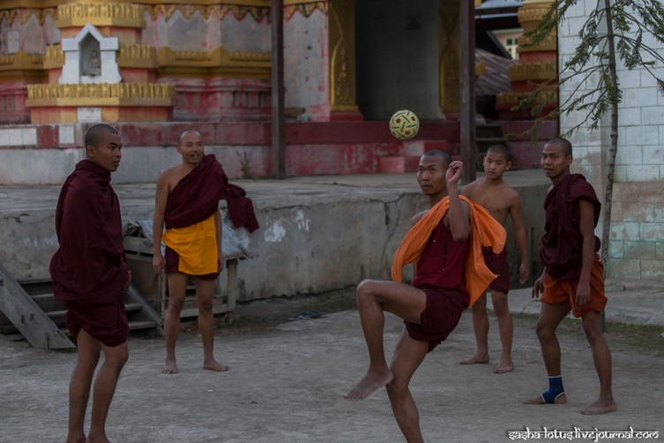
В чинлоне используется 6 точек контакта с мячом: верхняя часть рук (то есть выше локтя), колено, пятка, бедро, внутренняя и внешняя часть стопы. Но иногда игроки также отбивают мяч головой. В чинлон играют обычно босиком.

Темари
Давным-давно бережливые китайские бабушки и мамы нашли применение старой изношенной одежде. Они стали делать из неё… мячики для детей. В 8 веке китайские мячики завезли в Японию, где и началась история темари.
Поначалу тряпичным мячам нашли вполне заурядное применение: ими играли, используя как некое подобие футбольного мяча. Игра называлась «кемари», что означало «ножной мяч». Знать играла дорогими мячами из оленьей кожи. Прекрасные представительницы японской аристократии стали играть с мячом руками, переименовав его в темари («ручной мяч»). Но разве пристало приличным дамам играть обыкновенным, пусть даже и кожаным мячом? Так мячи стали украшаться вышивкой из шёлковых ниток.

